Инструкция по подаче запроса на сертификат без использования электронной подписи (требуется личный визит)

г. Иркутск

СОДЕРЖАНИЕ
1 Перечень сокращений 3
2 Формирование запроса на сертификат 4
3 Предоставление комплекта документов и сведений для создания сертификата 21

Перечень сокращений

Сокращение | Полное наименование
АРМ | Автоматизированное рабочее место
ИНН | Идентификационный номер налогоплательщика
ОГРН | Основной государственный регистрационный номер
ПО | Программное обеспечение
Портал заявителя | Онлайн сервис подачи документов для получения сертификатов (https://fzs.roskazna.ru/)
Сертификат | Квалифицированный сертификат ключа проверки электронной подписи
СМЭВ | Система межведомственного электронного взаимодействия
СКЗИ | Средство криптографической защиты информации
СНИЛС | Страховой номер индивидуального лицевого счета
ТОФК | Территориальный орган Федерального казначейства
УЦ ФК | Удостоверяющий центр Федерального казначейства

Формирование запроса на сертификат
Формирование запроса по данной инструкции производится при первичном получении сертификата в УЦ ФК, либо при отсутствии действующей электронной подписи, полученной в УЦ ФК.
Для первичного получения сертификата необходимо выполнить следующие действия:
- Настройте рабочее место в соответствии с требованиями инструкции, размещенной на официальном сайте УФК по Иркутской области (https://irkutsk.roskazna.gov.ru) в разделе «Государственные информационные системы» → «Удостоверяющий центр» → «Инструкции и разъяснения» → «Системные требования к рабочему месту пользователя при работе c Порталом заявителя (ФЗС)».
2. Перейдите на главную страницу открытой части Портала заявителя, расположенную по адресу https://fzs.roskazna.ru/ (Рисунок 1).

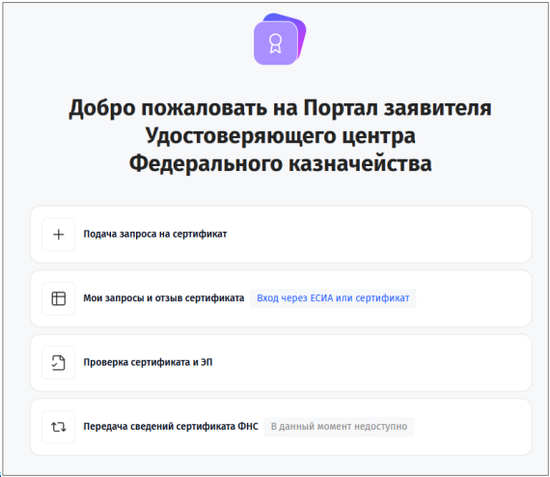
Рисунок 1. Главная страница открытой части Портала заявителя
3. Перейдите по пункту меню «Подача запроса на сертификат» (Рисунок 2).
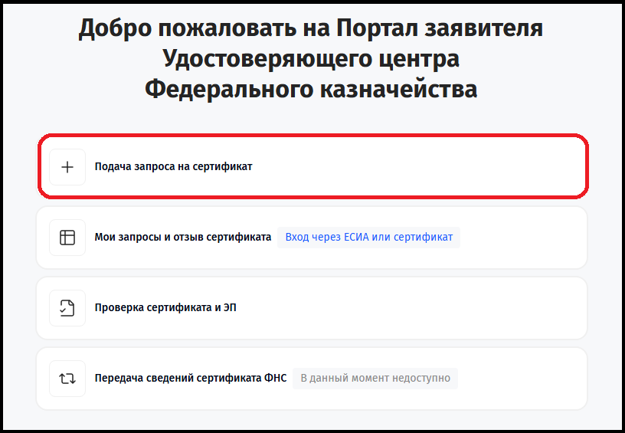
Рисунок 2. Переход в подаче запроса на сертификат
4. Затем отобразится форма подачи запроса на создание сертификата на шаге 1 (Рисунок 3).

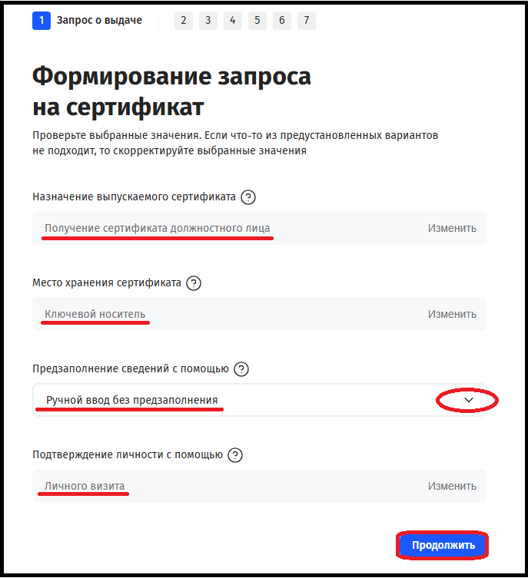
Рисунок 3. Форма подачи запроса. Шаг 1
Примечание:
- Назначение выпускаемого сертификата. По умолчанию установлено значение «Получение сертификата должностного лица». Выбрать иное значение можно, используя кнопку «Изменить».
Тип сертификата «Сертификат юридического лица» доступен только для руководителей, которые являются лицами, имеющими право действовать без доверенности от имени юридического лица.
Тип сертификата «Сертификат юридического лица без ФИО» используется только для автоматического создания электронной подписи в электронном документе и (или) автоматической проверки электронной подписи в электронном документе в определенных информационных системах.
- Место хранения сертификата. По умолчанию установлено значение «Ключевой носитель».
При необходимости выбора подачи запроса в приложении «Госключ» использовать кнопку «Изменить». В случае выбора места хранения сертификата значения «Приложение «Госключ» обязательна авторизация на Портале заявителя с помощью Госуслуг и наличие установленного приложения «Госключ» на мобильном телефоне.
- Предзаполнение сведений с помощью. В случае регистрации Получателя сертификата на Госуслугах для удобства реализована возможность предзаполнения сведений о Получателе сертификата с помощью авторизации через «Госуслуги». После входа через Госуслуги часть полей при подаче запроса будет предзаполнена.
5. Нажмите «Продолжить».
6. Затем отобразится шаг 2 подачи запроса на получение сертификата. На данном шаге необходимо выбрать организацию, от которой будет осуществляться подача (Рисунок 4).
Примечание:
В случае авторизации с помощью «Госуслуг» и при условии, что Получатель сертификата уже ранее получал сертификат в УЦ ФК, будет отображаться список организаций, от которых Получатель сертификата подавал запросы на получение сертификата ранее.

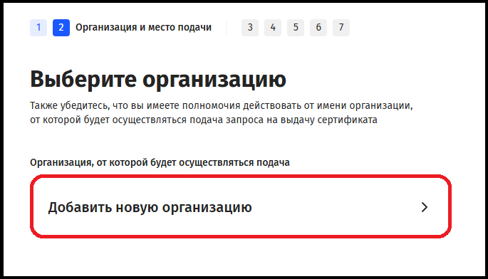
Рисунок 4. Выбор организации и места подачи

7. Введите ОГРН своей организации и нажмите «Найти» (Рисунок 5):
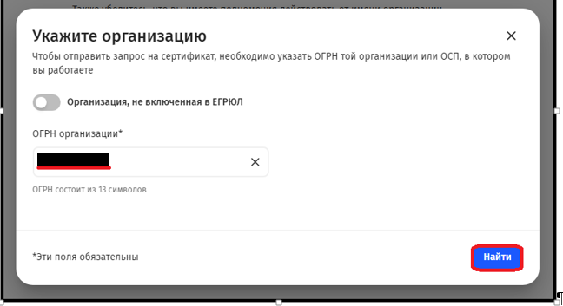
Рисунок 5. Поиск организации
а) в случае отсутствия в Вашей организации обособленных структурных подразделений (филиалов), нажмите на область, в которой указано наименование Вашей организации (Рисунок 6):

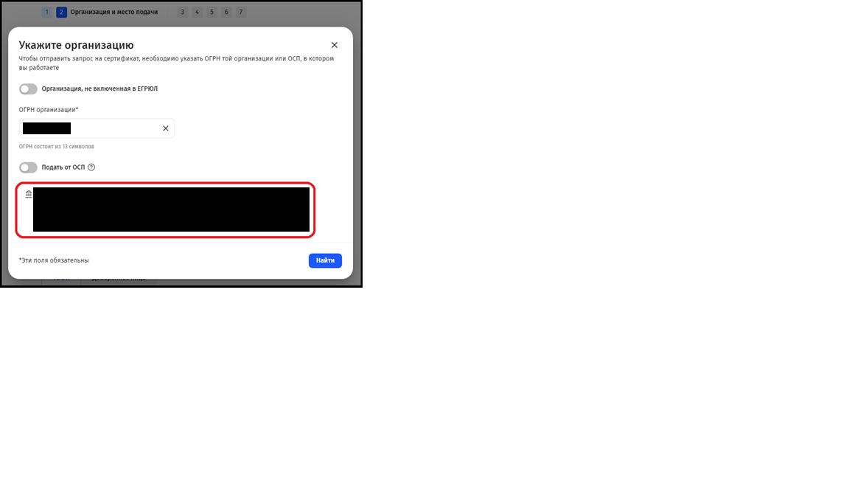
Рисунок 6. Выбор организации
б) при наличии в Вашей организации обособленных структурных подразделений (филиалов), переведите вправо переключатель «Подать от ОСП» (Рисунок 7). Для выбора обособленного структурного подразделения (филиала), в котором Вы трудоустроены, прокручивайте колесо манипулятора «мышь». Выберите нужное обособленное структурное подразделение (филиал) из списка, нажав на область, в которой указано наименование обособленного структурного подразделения (филиала):
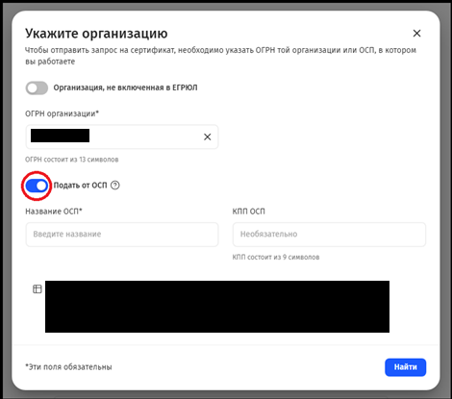
Рисунок 7. Выбор ОСП
8. Затем отобразится шаг 2 подачи запроса с выбранной организацией. На указанном шаге значение субъекта РФ предзаполнено на основании субъекта выбранной организации. При необходимости его можно скорректировать с помощью нажатия ссылки «Изменить» (Рисунок 8).
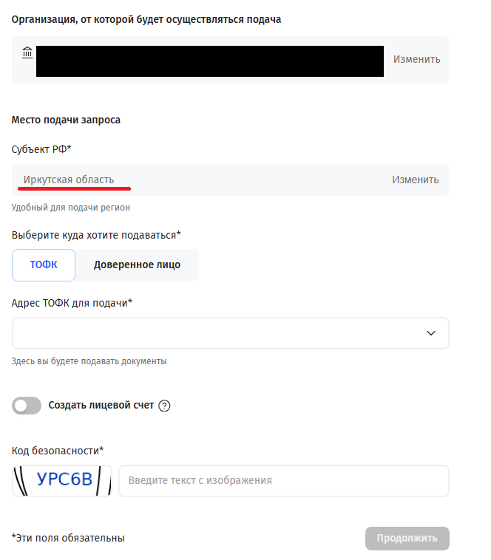
Рисунок 8. Регион подачи запроса
9. В блоке «Выберите куда хотите подаваться» необходимо выбрать организацию, в которую будет подан запрос (ТОФК/Доверенное лицо).
- В поле «Адрес ТОФК для подачи» выбрать ТОФК, в котором будет осуществляться подача документов на получение сертификата (3400 – УФК по Иркутской области; 34хх, где хх – номер отдела УФК по Иркутской области) (Рисунок 9);
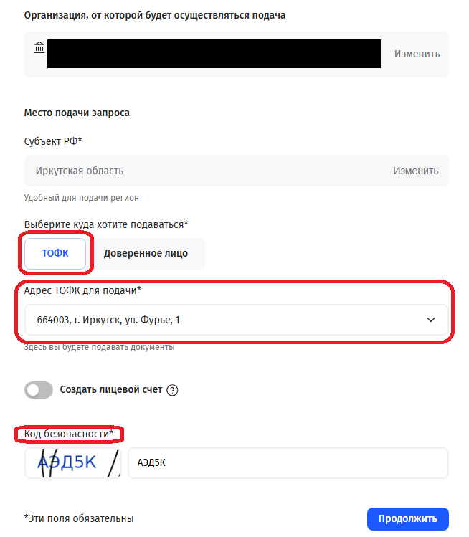
Рисунок 9. Место подачи запроса (ТОФК)
- В поле «Доверенное лицо» выбрать «ГАУ «МФЦ ИО». После, в соответствующем поле выбрать адрес филиала ГАУ «МФЦ ИО», в котором будет осуществляться подача документов на получение сертификата (Рисунок 10).
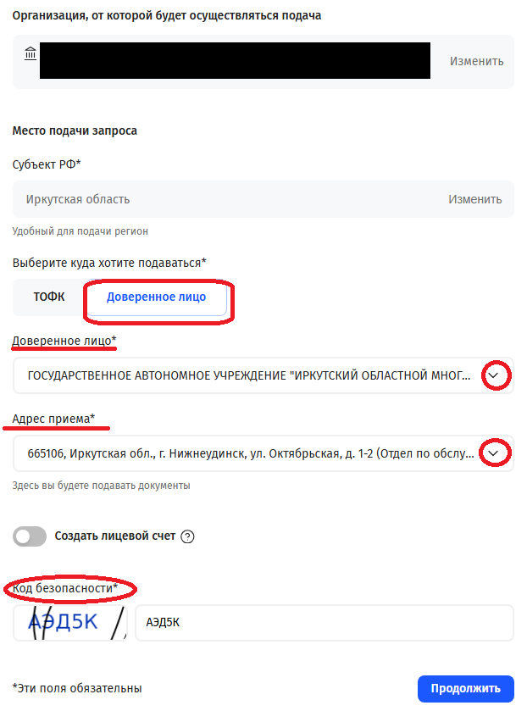
Рисунок 10. Место подачи запроса (Доверенное лицо)
Примечание:
Обращаем Ваше внимание, что полный Перечень филиалов ГАУ «МФЦ ИО», на базе которых осуществляется прием заявлений на выдачу сертификатов от имени Федерального казначейства, размещен на официальном сайте УФК по Иркутской области (https://irkutsk.roskazna.gov.ru) в разделе «Государственные информационные системы» → «Удостоверяющий центр» → «Доверенные лица (информация и документы)».

10. Проверьте правильность ранее введенных данных и нажмите «Продолжить».
11. Выберите документ, удостоверяющий личность. Внесите данные непосредственно из документа, удостоверяющего личность с учетом регистра (Рисунок 11).
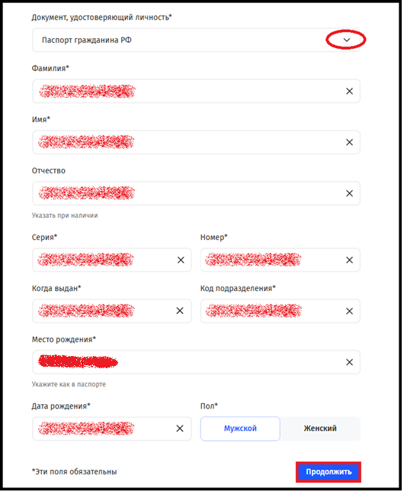
Рисунок 11. Заполнение данных документа, удостоверяющего личность
12. Внимательно проверьте правильность внесенных данных и нажмите «Продолжить».
13. На открывшейся форме «Создание файла» укажите полномочия, необходимые для работы в информационных системах Федерального казначейства, и заполните обязательные поля (Рисунок 12). Обязательные поля отмечены *
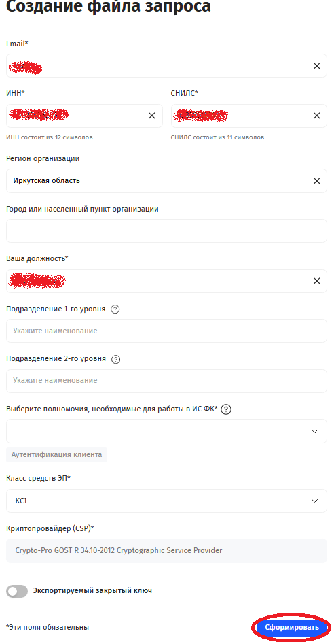
Рисунок 12. Создание файла запроса
Важно!
В поле «Email» необходимо указать адрес электронной почты, к которому у Вас есть доступ, так как на этот адрес будут направляться уведомления об изменении статуса обработки запроса на получение сертификата с адреса uc_fk@roskazna.ru, а также будет направлен файл сертификата.
Важно!
Полномочие «Аутентификация клиента» выбрано по умолчанию. Этого полномочия достаточно для работы в большинстве информационных систем Федерального казначейства. Дополнительно указывайте в поле «Выберите полномочия, необходимые для работы в ИС ФК» только те полномочия, которые действительно Вам потребуются для работы в определенной информационной системе, и Вам об этом достоверно известно.

Примечание:
Перемещение вправо переключателя «Экспортируемый закрытый ключ» дает возможность создания копии закрытого ключа.
14. Внимательно проверьте правильность внесенных данных и нажмите «Сформировать».
15. На форме создания запроса на сертификат со сформированными данными нажмите «Сформировать» и сформируйте запрос (Рисунок 13).
Важно!
Формирование запроса осуществляется с помощью СКЗИ «КриптоПро CSP» версии 5.0 и ПО «КриптоПро ЭЦП Browser Plug-In» версии 2.0.

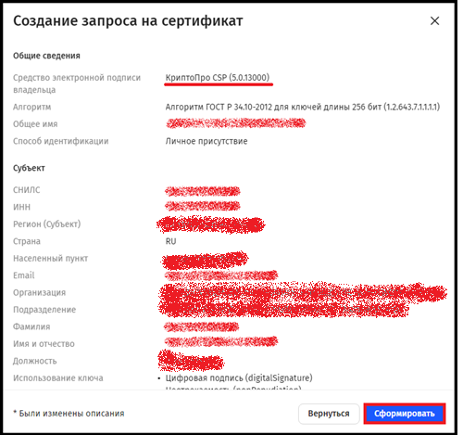
Рисунок 13. Форма создания запроса на сертификат со сформированными полями запроса
Примечание:
Для формирования запроса необходимо подключить отформатированный ключевой носитель (Рутокен, флеш-накопитель и т.п.) к системному блоку АРМ. После выбора носителя необходимо вести пароль и подтвердить его.
16. В появившемся окне нажмите «Да» (Рисунок 14).

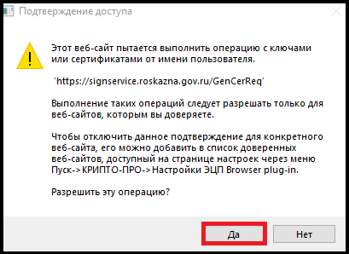
Рисунок 14. Подтверждение доступа
17. Выберите ключевой носитель для записи закрытого ключа (Рисунок 15).

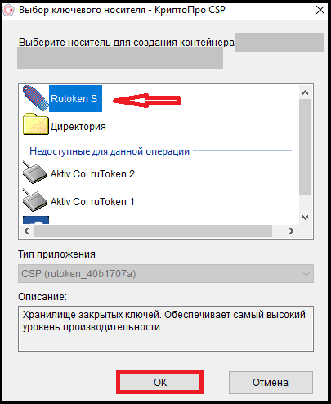
Рисунок 15. Выбор ключевого носителя
18. Перемещайте указатель мыши или нажимайте различные клавиши на клавиатуре, пока индикатор полностью не станет зеленым (Рисунок 16).

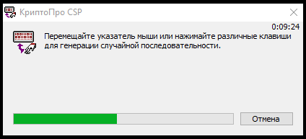
Рисунок 16. Прохождение энтропии
19. Введите пароль для контейнера закрытого ключа и нажмите «ОК» (Рисунок 17).
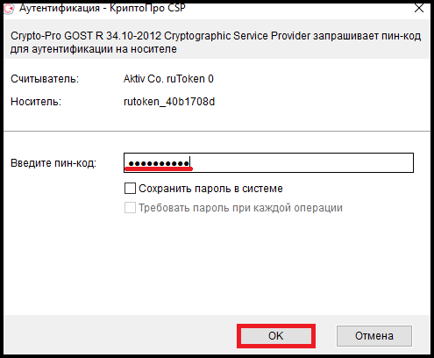
Рисунок 17. Ввод пароля
Внимание!
Введенный пароль необходимо запомнить, в случае утери, его восстановление невозможно. После генерации запроса на сертификат владелец должен обеспечивать хранение носителя ключевой информации с ключом электронной подписи в соответствии с установленными требованиями (приказ ФАПСИ от 13.06.2001 № 152).
20. Осуществляется переход к шагу 6 для прикрепления документов (Рисунок 18).
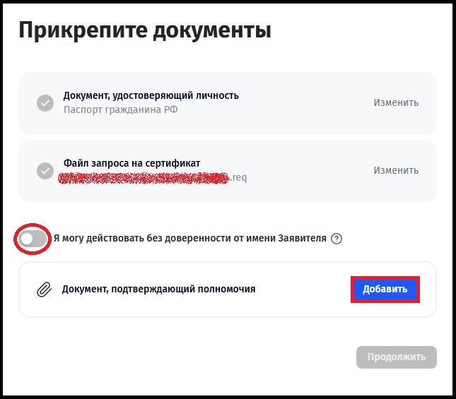
Рисунок 18. Прикрепление документов

Примечание:
Если запрос оформляется руководителем организации, который является лицом, имеющим право действовать без доверенности от имени юридического лица, то необходимо сдвинуть вправо переключатель «Я могу действовать без доверенности от имени Заявителя». Предоставление документа, подтверждающего полномочия Получателя сертификата, в данном случае не потребуется.
При формировании запроса на получение сертификата юридического лица положение переключателя установлено автоматически.
В случае оформления запроса сотрудником организации, необходимо предоставить документ, подтверждающий замещение должности (заверенная копия приказа, заверенная выписка из приказа, справка, выписка из трудовой книжки, письмо, подписанное лицом, имеющим право без доверенности действовать от имени юридического лица, а также иные документы или сведения, предусмотренные нормативными правовыми актами Российской Федерации).
Заверение копии приказа (выписки из приказа) необходимо выполнить в соответствии с пунктом 5.26 ГОСТ Р 7.0.97-2025. Отметка о заверении включает: слово «Верно»; наименование должности лица, заверившего копию; его собственноручную подпись; расшифровку подписи (инициалы, фамилию); дату заверения копии (выписки из документа); печать организации; место хранения подлинника документа.
21. Прикрепите скан-копию документа (Рисунок 19).

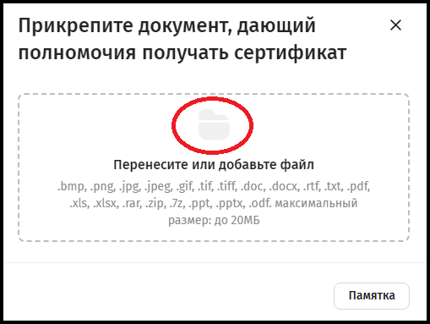
Рисунок 19. Форма прикрепления документа
22. Заполните реквизиты документа (Рисунок 20).
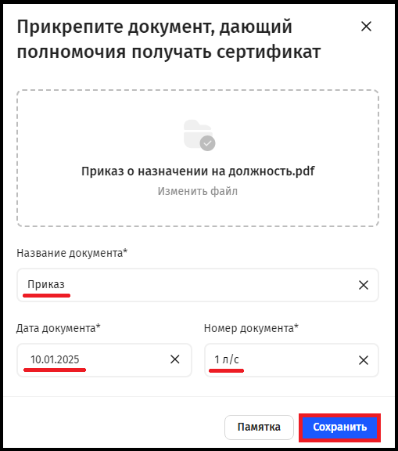
Рисунок 20. Форма указания данных документа
23. Для формирования заявления на сертификат необходимо нажать кнопку «Сформировать» (Рисунок 21).

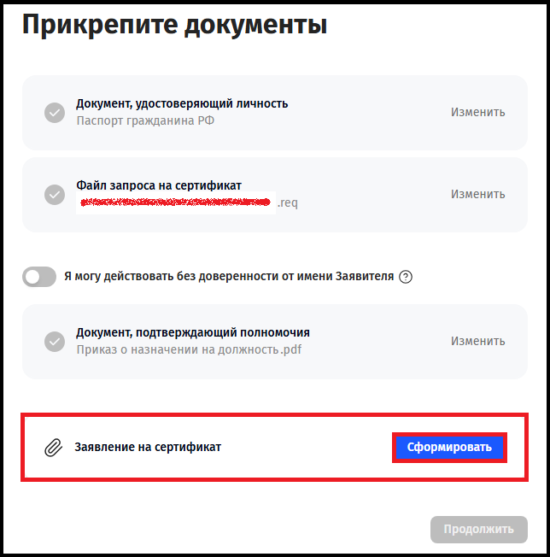
Рисунок 21. Блок заявления

24. После открытия формы заявления, необходимо проверить корректность данных и нажать «Сформировать» (Рисунок 22).
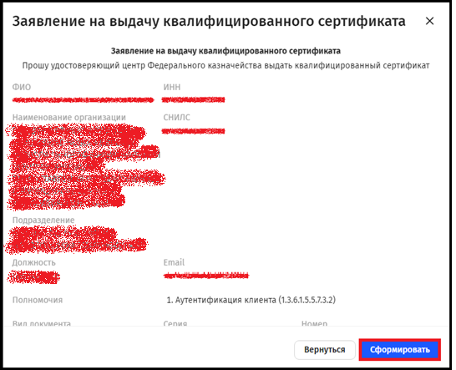
Рисунок 22. Отображение формы «Заявление на выдачу квалифицированного сертификата»
25. В отобразившейся печатной форме заявления на выдачу квалифицированного сертификата проверьте внесенные сведения и нажмите на кнопку «Печать».
26. Распечатайте заявление, используя двустороннюю печать, и закройте печатную форму.
27. Подпишите заявление в области, где написано «(подпись)» и отсканируйте его.
28. После сканирования заявления перейдите повторно к блоку заявления и прикрепите файл скан-копии (Рисунок 23).
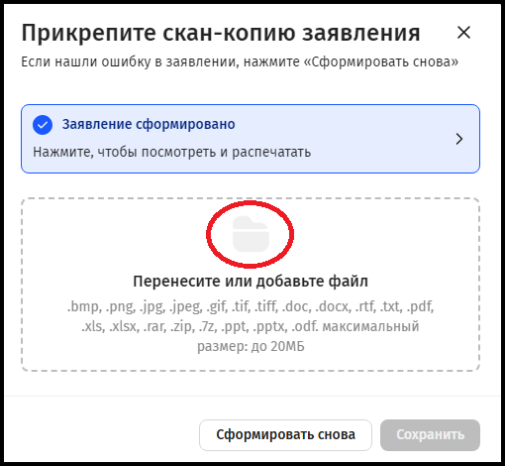
Рисунок 23. Загрузка сформированного заявления на сертификат
29. Нажмите «Сохранить» (Рисунок 24).
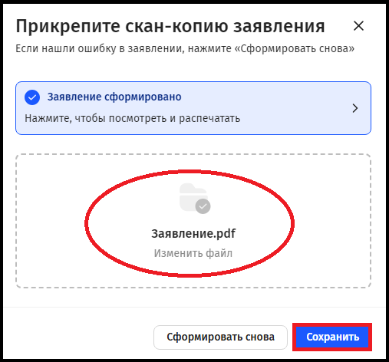
Рисунок 24. Загрузка сформированного заявления на сертификат
30. Укажите номер контактного телефона, по которому с Вами сможет связаться оператор УЦ ФК в случае возникновения вопросов по Вашему запросу на получение сертификата, и адрес электронной почты для уведомлений об изменении статуса обработки запроса на получение сертификата, затем нажмите «Подать запрос» (Рисунок 25).
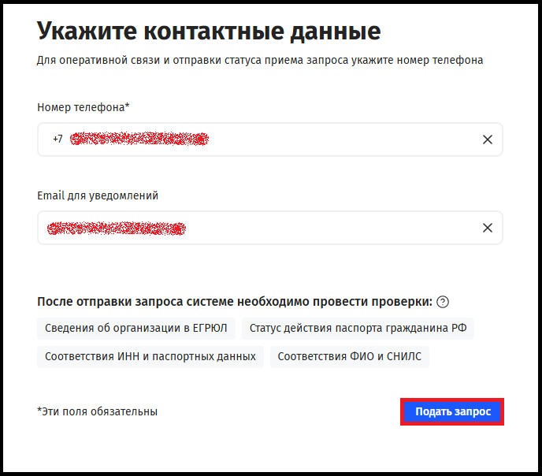
Рисунок 25. Контактные данные
31. В отобразившейся форме «Передать сведения запроса в УЦ ФК/Организацию ДЛ?» ознакомьтесь с информацией и нажмите на кнопку «Да» (Рисунок 26).
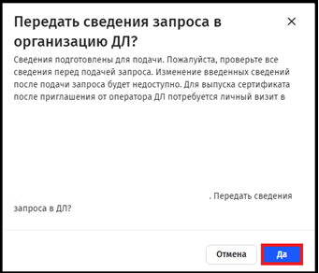
Рисунок 26. Отображение формы «Передать сведения запроса в УЦ ФК/Организацию ДЛ?»
Важно!
Обязательно сохраните подписанный Вами оригинал заявления на бумажном носителе!
32. Дождитесь отправки запроса на получение сертификата (Рисунок 27).
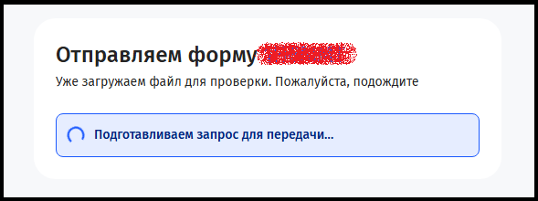
Рисунок 27. Передача запроса
33. Внимательно ознакомьтесь с информацией в Памятке. Нажмите «Продолжить».

Предоставление комплекта документов и сведений для создания сертификата
После одобрения запроса на сертификат оператором УЦ ФК или оператором Доверенного лица УЦ ФК (в зависимости от того, куда первоначально был подан запрос) необходимо предоставить оригиналы документов:
- в Региональный центр регистрации (Удаленный региональный центр регистрации) Управления Федерального казначейства по Иркутской области;
- в филиал ГАУ «МФЦ ИО».
Для получения сертификата предоставляется следующий комплект документов и сведений:
- заявление на сертификат, подписанное получателем сертификата;
- документ или сведения, которыми подтверждается замещение должностным лицом государственной должности Российской Федерации, государственной должности субъекта Российской Федерации, должности в государственном органе, органе местного самоуправления, учреждении, подведомственном государственному органу, органу местного самоуправления, организации, определенной в пункте 4 части 3 статьи 17.2 Федерального закона от 6 апреля 2011 г. № 63-ФЗ «Об электронной подписи» (для получения сертификата должностного лица, работника организации);
- доверенность на выполнение действий от лица организации, оформленная в порядке, установленном законодательством Российской Федерации, подтверждающая правомочие получателя сертификата обращаться в УЦ ФК за получением сертификата (может оформляться только в случае получения сертификата юридического лица без ФИО);
- оригинал основного документа, удостоверяющего личность получателя сертификата.
В случае положительного результата проверки комплекта документов на получение сертификата сертификат будет изготовлен в срок, не превышающий пяти рабочих дней. Информирование владельца сертификата о готовности сертификата осуществляется любым способом, удостоверяющим его получение, в том числе посредством доставки сообщения по электронной почте на адрес, указанный в заявлении на сертификат.
Для получения сертификата владелец сертификата предъявляет оригинал основного документа, удостоверяющего личность, и под расписку ознакамливается с информацией, содержащейся в сертификате.
Одновременно с выдачей сертификата в соответствии с частью 4 статьи 18 Федерального закона от 6 апреля 2011 г. № 63-ФЗ «Об электронной подписи» владельцу сертификата выдается руководство по обеспечению безопасности использования квалифицированной электронной подписи и средств квалифицированной электронной подписи.
Руководство по обеспечению безопасности использования квалифицированной электронной подписи и средств квалифицированной электронной подписи размещено на официальном сайте УФК по Иркутской области (https://irkutsk.roskazna.gov.ru) в разделе «Государственные информационные системы» → «Удостоверяющий центр» → «Инструкции и разъяснения»).
При возникновении вопросов просим обращаться в Региональный центр регистрации (Удаленный региональный центр регистрации) Управления Федерального казначейства по Иркутской области (контактная информация размещена на официальном сайте УФК по Иркутской области (https://irkutsk.roskazna.gov.ru) в разделе «Государственные информационные системы» → «Удостоверяющий центр» → «Контакты и режим работы»).

